บทที่ 3
ทฤษฎีอัลกอริทึม

3.1 ดีอีเอส (DES: Data Encryption Standard)
ก่อนที่เราจะศึกษาการทำงานของอัลกอริทึมการทำงานของ Triple Data Encryption Standard (3DES) เราจำเป็นต้องทำการศึกษาการทำงานของอัลกอริทึม DES เสียก่อน เนื่องจากการทำงานของ 3DES นั้นมีพื้นฐานมาจากการอัลกอริทึม DES นั่นเอง
DES (Data Encryption Standard) เป็นการรหัสข้อมูลที่จะเข้ารหัสข้อมูลโดยผ่านอัลกอริทึมทางคณิตศาสตร์ สำหรับกระบวนการเข้ารหัสนั้น ข้อมูลที่เราต้องการจะข้ารหัสเราเรียกว่า เพลนเท็กซ์ (Plain Text) จะถูกนำมาผ่าน อัลกอริทึมทางคณิตศาสตร์โดยใช้คีย์ชุดหนึ่ง ข้อมูลที่ได้จากการเข้ารหัสเราจะเรียกว่า ไซเฟอร์เท็กซ์ (Cipher Text)ซึ่งเป็นข้อมูลที่เราไม่สามารถอ่านเข้าใจได้ และข้อมูลดังกล่าวนี้จะถูกส่งไปยังผู้รับ ฝ่ายผู้รับเมื่อรับข้อมูลที่เป็น ไซเฟอร์เท็กซ์มาแล้วก็จะทำการถอดรหัสโดยใช้คีย์ชุดเดียวกันกับที่ใช้เข้ารหัส จะทำให้ได้ข้อมูลที่เป็นเพลนเท็กซ์ออกมา คีย์ที่ใช้จะประกอบด้วยข้อมูลเลขฐานสองขนาด 64 บิต โดยที่ 56 บิตมาจากการสุ่มตัวเลขส่วนอีก 8 บิต เกิดจากการทำพาริตีบิต เพื่อทำการตรวจสอบความผิดพลาดของข้อมูลนั่นเอง
ผู้ที่จะทำการเข้ารหัสข้อมูลจะมีคีย์เพื่อใช้ในการเข้ารหัส อัลกอริทึมในการเข้ารหัสนั้นจะเป็นมาตราฐานที่เรารู้จักกันดี แต่ความแตกต่างในการเข้ารหัสอยู่ที่คีย์ที่เราสร้างขึ้นมาใช้ในการเข้ารหัสนั่นเอง โดยคีย์แต่ละคีย์นั้นจะทำให้ได้ข้อมูลที่ผ่านการเข้ารหัสหรือไซเฟอร์เท็กซ์ที่แตกต่างกัน ดังนั้นความปลอดภัยในการเข้ารหัสข้อมูลจึงอยู่ที่การจัดการคีย์ที่เหมาะสมนั่นเอง ข้อมูลที่ผ่านการเข้ารหัสจะถูกถอดรหัสกลับมาคืนโดยการใช้คีย์เดียวกันกับที่ใช้เข้ารหัสเ ท่านัน สำหรับผู้ที่รับข้อมูลที่ผ่านการเข้ารหัสไป ถึงแม้ว่าจะรู้อัลกอริทึมก็ตามแต่ถ้าหากไม่มีคีย์ที่ถูกต้องก็ไม่สามารถทำการถอดรหัสข้อมูลออกมาได้ และแน่นอนว่าใครก็ตามที่ทราบคีย์และมีอัลกอริทึมก็ย่อมสามารถถอดรหัสข้อมูลออกมาได้อย่างง่ายดาย
อัลกอริทึมนี้ถูกออกแบบเพื่อให้สามารถทำการเข้ารหัสและถอดรหัสข้อมูลหนาด 64 บิตบล็อก ที่อยู่ภายใต้การควบคุมของคีย์ขนาด 64 บิต สำหรับการถอดรหัสจะสามารถทำได้ก็ต่อเมื่อมีคีย์อันเดียวกันกับที่ใช้เข้ารหัส โดยการถอดรหัสจะเป็นการทำย้อนกลับของกระบวนการเข้ารหัสนั่นเอง บล็อกข้อมูลที่เข้ารหัสจะถูกทำการสับเปลี่ยนตำแหน่งก่อน (Initial Permutation IP) จากนั้นจะนำไปผ่านไซเฟอร์ฟังก์ชัน จนในขั้นสุดท้ายจึงทำการสับเปลี่ยนตำแหน่งย้อนกลับ (Inverse Initial Permutation IP⁻¹) ดังแสดงในรูปที่ 3-1

ข้อมูลเข้า
การสับเปลี่ยนตำแหน่งข้อมูล
Initial Permutation (IP)
Cipher Function (f)
ขบวนการสับเปลี่ยนผนวก
กับรหัสกุญแจ 16 ครั้ง

การสับเปลี่ยนตำแหน่งย้อนกลับ
Inverse Initial Permutation (IP⁻¹)
กุญแจ 16 ชุด (K1..K16)
ข้อมูลที่เข้ารหัสแล้ว

รูปที่ 3-1 บล็อกไดอะแกรมของการเข้ารหัสดีอีเอส

3.1.1 กระบวนการสับเปลี่ยนตำแหน่ง (Initial Permutation)
สำหรับขั้นตอนแรกของการเข้ารหัสข้อมูลแบบ DES นั้นเริ่มจากกระบวนการสับเปลี่ยนตำแหน่ง (Initial Permutation IP) ในขั้นตอนนี้นั้นข้อมูลแต่ละบล็อกที่เข้ามาจะทำการสลับตำแหน่งตามตารางที่ 3-1
ในการใช้ตารางนั้น ตำแหน่งของตารางที่ปรากฎจะแทนตำแหน่งที่บิตนั้นๆ อยู่หลังจากที่ทำการสลับตำแหน่งแล้วนั่นเอง โดยที่หมายเลขข้างในคือหมายเลขที่แทนตำแหน่งข้อมูลก่อนการสลับตำแหน่ง เช่น จากตาราง IP บิตที่ 58 ของข้อมูลเมื่อผ่านกระบวนการสลับตำแหน่งบิตดังหล่าวจะย้ายมาอยู่บิตที่1 ในตาราง ส่วนบิตที่ 50 นั้นเมื่อผ่านการสับเปลี่ยนก็จะเลื่อนมาอยู่ในตำแหน่งบิตที่ 2 ของตาราง เป็นต้น

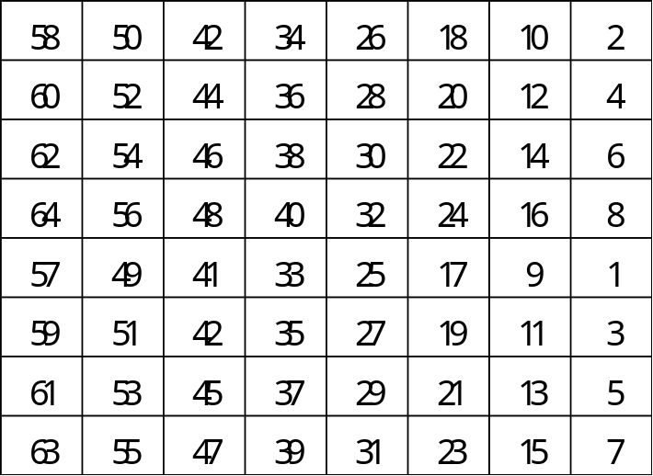

ตารางที่ 3-1 แสดงค่าการสับเปลี่ยนตำแหน่ง IP

3.1.2 การคำนวณการเข้ารหัส
ในการคำนวณการเข้ารหัสข้อมูลมีขั้นตอนดังนี้
- ข้อมูลที่ผ่านการสับเปลี่ยนตำแหน่งแล้วจะมีขนาดเท่าเดิมคือมีขนาด 64 บิต ซึ่งจะถูกนำมาเป็นอินพุตในการคำนวณการเข้ารหัส
- ข้อมูล 64 บิต ดังกล่าวจะถูกแบ่งออกเป็นสองส่วนคือ บล็อกซ้าย L และบล็อกขวา R โดยแต่ละบล็อกจะมีขนาดเท่ากันคือ 32 บิต บล็อกเริ่มต้นนั้นเราจะทำการอินนิเชียลค่าที่ L₀ และ R₀
- การทำงานบนบล็อก L และ R จะมีทั้งสิ้น 16 รอบการทำงาน โดยแต่ละรอบการทำงานเราจะแทนด้วยค่า n ซึ่ง n จะมีค่าตั้งแต่ 1 ถึง 16 โดยแต่ละบล็อกจะมีค่าการคำนวณดังนี้
L_{n} = R_{n-1}
R_{n} = L_{n} XOR f(R_{n-1},K_{n})

โดยบล็อก L ใดๆ ที่เกิดขึ้นใหม่นั้นจะมาจากค่าของบล็อก R ก่อนหน้านี้ และบล็อก R ที่เกิดขึ้นใหม่ในแต่ละรอบจะเกิดจากการ exclusive or ระหว่าง L บล็อกในรอบนั้นกับผลลัพธ์ของไซเฟอร์ฟังก์ชันที่มีอินพุตเป็นบล็อก R ในรอบก่อนหน้านี้และค่าของคีย์ย่อยในรอบนั้นๆ ดังแสดงในรูปที่ 3-2

⊕
INPUT 64 BIT
INITIAL PERMUTATION
L₀
L₁ = R₀
R₀
R₁ = L₀ XOR f(R₀,K₁)
INVERSE INITIAL PERMUTATION
f
f
f
OUTPUT
K16
Kn
K1
R₂ = L₁ XOR f(R₁,K₂)
R₁₅ = L₁₄ XOR f(R₁₄,K₁₅)
R₁₆ = L₁₅ XOR f(R₁₅,K₁₆)
L₂ = R₁
L₁₅ = R₁₄
L₁₆ = R₁₅
⊕
⊕

K2

f

⊕
⊕

รูปที่ 3-2 แผนภาพการคำนวณการเข้ารหัสดีอีเอส

3.1.3 การสับเปลี่ยนตำแหน่งย้อนกลับ (Inverse Initial Permutation)
กระบวนการสับเปลี่ยนตำแหน่งย้อนกลับ ( Inverse Initial Permutation IP⁻¹) มีลักษณะเช่นเดียวกันกับกระบวนการสับเปลี่ยนตำแหน่งในตอนต้น เพียงแต่ค่าในตารางมีค่าแตกต่างกันเท่านั้นเอง

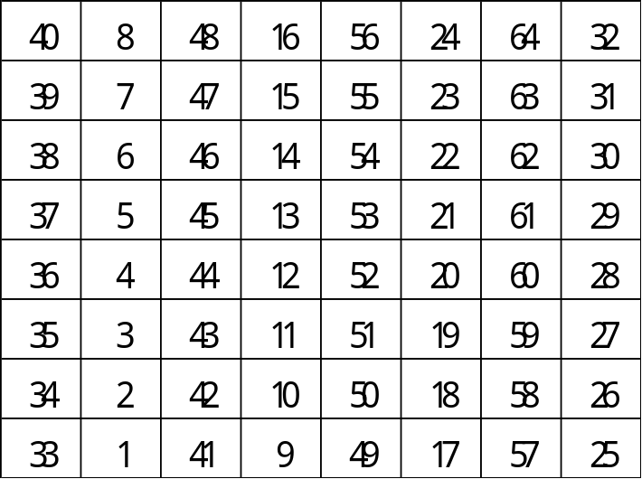

ตารางที่ 3-2 แสดงค่าการสับเปลี่ยนตำแหน่งย้อนกลับ IP⁻¹

3.1.4 การทำงานของไซเฟอร์ฟังก์ชัน และเอสบ็อกซ์ (Cipher function and S-Box)
การทำงานของไซเฟอร์ฟังก์ชัน ( Cipher Function) มีการทำงานดังนี้ เริ่มจากการกำหนดฟังก์ชัน E เป็นฟังก์ชันที่มีการรับอินพุตขนาด 32 บิต แล้วสามารถสร้างเอาต์พุตออกมาได้ขนาด 48 บิต โดยค่า อินพุตที่รับเข้ามานั้นคือ บล็อกส่วน R ขนาด 32 บิตนั่นเอง ฟังก์ชัน E มีลักษณะเช่นเดียวกันกับการสลับเปลี่ยนตำแหน่ง IP เพียงแต่ค่าในตำแหน่งจะมีการใช้มากกว่าหนึ่งครั้ง ดังแสดงในตารางที่ 3-3

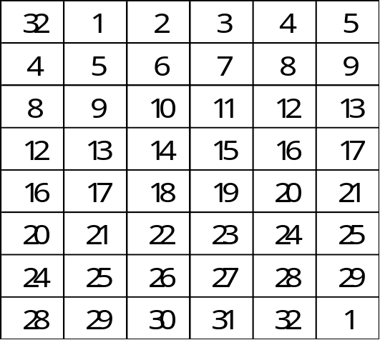
ตารางที่ 3-3 แสดงค่าฟังก์ชัน E
ผลลัพธ์ที่ได้จากการผ่านฟังก์ชัน E จะทำให้ได้ข้อมูลขนาด 48 บิต โดยข้อมูลขนาด 48 บิตนี้จะนำมา XOR กับ K ซึ่งมีขนาด 48 บิต ข้อมูลที่ได้จะถูกแบ่งออกเป็น 8 ส่วนๆละ 6 บิต แล้วส่งไปให้ S_box เพื่อทำการหาผลลัพธ์ออกมาเพียงแค่ 4 บิต รวมกันได้ 32 บิต ดังแสดงในรูปที่ 3 จากนั้นข้อมูลขนาด 32 บิตนี้จะนำไปทำการสับเปลี่ยนตำแหน่งในตาราง P ตารางที่ 3-4

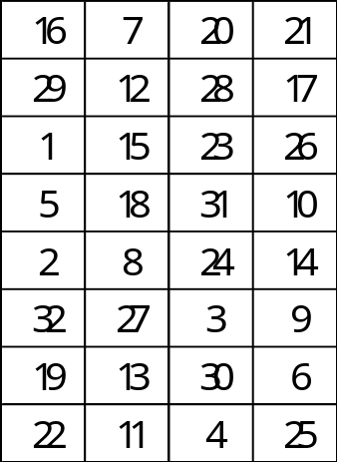.

ตารางที่ 3-4 แสดงค่าสลับตำแหน่ง P

R 32 BIT
48 BIT
E
K 48 BIT
S₁
S₂
S₄
S₃
S₅
S₆
S₈
S₇
⊕
P 32 BIT

รูปที่ 3-3 การเข้าเอสบอกซ์

3.1.5 วิธีการเข้าเอสบ็อกซ์
ให้ Bi เป็นข้อมูลที่ผ่านเข้ามที่ Si หลังจากนำ E มา XOR กับ K แล้ว โดยมีขนาด 6 บิต (b₁b₂b₃b₄b₅b₆) ให้ j เป็นเลขจำนวนเต็มที่มีค่า 1 ถึง 8 เราจะแบ่ง Bj ออกเป็นสองส่วนเรียกว่า Row และ Column โดยที่ค่าของ Row = b₀b₆ และส่วนของ Column คือ b₂b₃b₄b₅ นำค่า Row และ Column มาเทียบในตาราง S จะทำให้ได้ค่าผลลัพธ์ 4 บิตออกมา
C₁
D₁
K16
Ki
C_{I}
C_{I}
PERMUTED CHOICE 2
PERMUTED CHOICE 2
LEFT SHIFTS
LEFT SHIFTS
C₁₆
C₁₆
K1
INPUT 64 BIT
PERMUTED CHOICE 1
C₀
D₀
LEFT SHIFTS
LEFT SHIFTS
LEFT SHIFTS
LEFT SHIFTS
PERMUTED CHOICE 2

รูปที่ 3-4 แสดงการคำนวณหาหมายเลขคีย์

3.1.6 การคำนวณหมายเลขกุญแจ
ในแต่ละรอบของกระบวนการเข้ารหัสข้อมูลกับคีย์จำนวน 16 คีย์นั้นจะใช้ค่าของคีย์แต่ละชุดที่มีขนาด 48 บิต โดยที่ค่าของคีย์ทั้ง 16 ชุดได้มาจากคีย์ คีย์ซึ่งเป็นข้อมูลขนาด 64 บิต โดยบิตตำแหน่งที่ 8,16,..,64 เป็นบิตที่ใช้ในการตรวจสอบความผิดพลาด ในการทำกระบวนการสับเปลี่ยน Permuted Choice PC_1 จะทำการตัดในส่วนของบิตตรวจสอบความผิดพลาดออกโดยมีการ ใช้ข้อมูลแค่ 56 บิตที่เหลือเท่านั้น
ผลลัพธ์จากการทำ PC_1 จะถูกแบ่งออกเป็นสองส่วน ส่วนละ 24 บิต เรียกว่า C และ D ใช้ในการหาค่าหมายเลขกุญแจ Ki โดยกำหนดให้ Ci และ Di ซึ่งได้มาจาก C และ D ใช้หาค่า Ki มีสมการดังนี้
C_{i} = LS_{i}(C_{i-1})
D_{i} = LS_{i}(D_{i-1})
LS_{i} คือการเลื่อนบิตไปทางซ้ายเท่ากับจำนวนครั้งที่กำหนดในตาราง LS โดย C₀ และ D₀ เป็นค่าเริ่มต้นและสมการหมายเลขกุญแจ Ki คือ
K_{i} = PC_2(C_{i}D_{i})
ส่วนการสับเปลี่ยนตำแหน่ง PC_2 นั้นแสดงดังตาราง

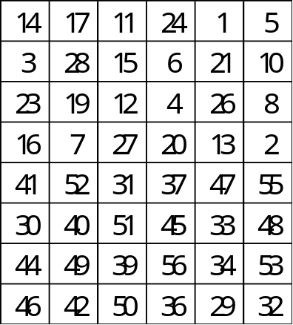
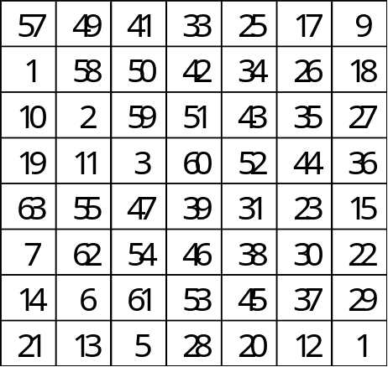
ตารางที่ 3-5 ตารางแสดง PC_1
ตารางที่ 3-6 ตารางแสดง PC_2

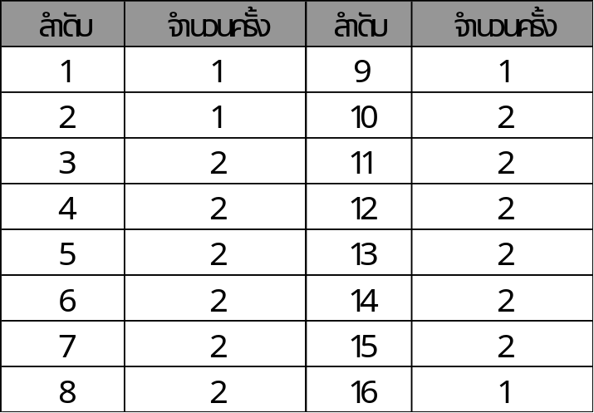
ตารางที่ 3-7 แสดงจำนวนครั้งที่ทำการชิฟท์เลื่อนในแต่ละรอบ

3.1.7 กระบวนการถอดรหัส
สำกรับกระบวนการถอดรหัสจะมีลักษณะคล้ายกับขั้นตอนการเข้ารหัส เพียงแต่คีย์ที่ใช้ในแต่ละรอบจะสลับกัน ดังแสดงในรูปที่ 3-5

INPUT 64 BIT

INITIAL PERMUTATION

L₀
R₀
K16
f
⊕

L₁ = R₀
R₁ = L₀ XOR f(R₀,K₁₆)
K15

f
⊕

Kn
R₂ = L₁ XOR f(R₁,K₁₅)
L₂ = R₁
f
⊕

K1
R₁₅ = L₁₄ XOR f(R₁₄,K₂)
L₁₅ = R₁₄
f
⊕

R₁₆ = L₁₅ XOR f(R₁₅,K₁)
L₁₆ = R₁₅
INVERSE INITIAL PERMUTATION

OUTPUT

รูปที่ 3-5 แสดงกระบวนการถอดรหัสดีอีเอส

3.2 Triple Data Encryption Standard (3DES)
ให้ E_{K}(I) และ D_{K}(I) แทนการเข้ารหัสและถอดรหัสข้อมูลด้วย DES ตามลำดับโดยใช้คีย์ K ของ DES ตามลำดับ กระบวนการเข้าและถอดรหัสของ 3DES ประกอบขึ้นจากกระบวนการเข้าและถอดรหัสของ DES หลายขั้นตอน (ดังที่ระบุไว้ใน ANSI X9.52) ดังต่อไปนี้
1. การเข้ารหัสของ 3DES โดยแปลงบล็อก P (Plain Text) ขนาด 64 บิตไปเป็นบล็อก C (Cipher text) ขนาด 64 บิตนิยามดังต่อไปนี้

C = E_{K3}(D_{K2}(E_{K1}(P)))

2. การถอดรหัสของ 3DES โดยแปลงบล็อก C (Cipher text) ขนาด 64 บิตไปเป็นบล็อก P (Plain text) ขนาด 64 บิตนิยามดังต่อไปนี้

P = D_{K1}(E_{K2}(D_{K3}(C)))

มาตรฐานระบุตัวเลือกการปรับแต่งสำหรับกลุ่มคีย์ (K₁, K₂, K₃) ดังต่อไปนี้
- การปรับแต่งแบบที่ 1: K₁, K₂ และ K₃ เป็นคีย์อิสระ (Independent key)
- การปรับแต่งแบบที่ 2: K₁ และ K₂ เป็นคีย์อิสระและ K₃ = K₁;
3. การปรับแต่งแบบที่ 3: K₁ = K₂ = K₃

3.3 Blowfish
บรูซ ไชน์เออร์ (Bruce Schneier) เป็นผู้คิดค้น Blowfish ความยาวคีย์ของ Blowfish ปรับขนาดได้สูงสุดถึง 448 บิต ดังแสดงรูปที่ 3-6

คำอธิบายอัลกอริทึม Blowfish
Blowfish เป็นบล็อกไซเฟอร์ขนาด 64 บิต ที่มีความยาวคีย์ปรับขนาดได้ อัลกอริทึมประกอบด้วยการสลับตำแหน่งที่ขึ้นอยู่กับคีย์ (Key-dependent permutation) และการเข้ารหัสลับข้อมูล (Data encryption) คีย์จะถูกขยายโดยการแปลงคีย์จากความยาวเดิมที่มีได้ถึง 448 บิตไปเป็นอาร์เรย์ของคีย์ย่อย (Subkey) หลาย ๆ คีย์ที่มีขนาดทั้งหมด 4168 ไบต์
ขั้นตอนการเข้ารหัสลับข้อมูลประกอบด้วยการทำงานของฟังก์ชันทั้งหมด 16 รอบ แต่ละรอบประกอบด้วยการสลับตำแหน่งที่ขึ้นอยู่กับคีย์ควบคู่กับคีย์หนึ่งและการแทนที่แบบขึ้นอยู่กับข้อมูล (Data-dependent permutation) การทำงานทั้งหมดคือการบวกและ XOR บนเวิร์ดข้อมูลขนาด 32 บิต มี indexed array lookup ในแต่ละรอบเหมือนกับ DES
Blowfish ใช้คีย์ย่อยจำนวนมากที่ถูกคำนวณไว้ล่วงหน้า จากรูปที่ 3-6 จะเห็นความสัมพันธ์ P อาร์เรย์กับกระบวนการเข้ารหัส ซึ่งประกอบด้วยคีย์ย่อย 32 บิตทั้งหมด 18 คีย์ย่อย
P₁, P₂, …, P₁₈
S_box 32 บิต 4 ตัว แต่ละตัวมี 256 รายการ
S_{(1,0)}, S_{(1,1)}, …, S_{(1,256)}
S_{(2,0)}, S_{(2,1)}, …, S_{(2,256)}
S_{(3,0)}, S_{(3,1)}, …, S_{(3,256)}
S_{(4,0)}, S_{(4,1)}, …, S_{(4,256)}

3.3.1 การเข้ารหัส
จริง ๆ แล้ว Blowfish เป็นเครือข่ายทางคณิตศาสตร์ชนิดพิเศษชนิดหนึ่ง เรียกว่า Feistal network มีการทำงานทั้งหมด 16 รอบ อินพุตเป็นสมาชิกข้อมูล x ขนาด 64 บิต วิธีการเข้ารหัสมีดังต่อไปนี้
- แบ่ง x ออกเป็นครึ่งละ 32 บิตเป็น x_{L}, x_{R}
- For i = 1 to 16:
x_{L} =x_{L} ⊕ P_{I}
- สลับค่า x_{L} และ x_{R}
- ทำซ้ำขั้นตอนที่ 2 สำหรับรอบต่อไปจนกว่าจะครบ 16 รอบ (i = 16)
- รวมทั้ง 2 ครึ่งเข้าด้วยกัน
- ฟังก์ชัน F มีสูตรดังต่อไปนี้ กำหนดให้แบ่ง x_{L} ออกเป็น 4 ส่วนคือ a, b, c, d
F(x_{L}) = ((S_{(1,a)} + S_{(2,b)} mod 2³²) ⊕ S_{(3,c)}) + S_{(4,d)} mod 2³²
3.3.2 การถอดรหัส
การถอดรหัสเหมือนกับการเข้ารหัสทุกประการยกเว้น P1, P2, …, P18 ที่เรียงลำดับย้อนกลับ คีย์ย่อยถูกคำนวณโดยใช้อัลกอริทึม Blowfish วิธีการก็คือ
- ตั้งค่าเริ่มต้นให้กับอาร์เรย์ P และต่อด้วย S_box ทั้ง 4 ตามลำดับด้วยสตริงตายตัว (fixed string) สตริงนี้ประกอบด้วยเลขฐานสิบหกของค่า π (อย่างน้อยเริ่มต้นที่ 3) ตัวอย่างเช่น
P1 = 0x243f6a88
P2 = 0x85a308d3
P3 = 0x13198a2e
P4 = 0x03707344
- XOR P1 ด้วย 32 บิตแรกของคีย์ต่อด้วย XOR P2 ด้วย 32 บิตส่วนที่สองของคีย์และทำต่อไปเรื่อย ๆ จนครบทุกๆ บิตของคีย์ (ได้สูงสุดถึง P14) ทำวนซ้ำเช่นเดิมจนกระทั่งทั้งอาร์เรย์ P ถูก XOR กับบิตของคีย์ (สำหรับคีย์สั้นทุกคีย์ จะมีคีย์สมมูลอย่างน้อย 1 คีย์ที่ยาวกว่า เช่น ถ้า A เป็นคีย์ 64 บิตแล้ว AA, AAA, … เป็นคีย์สมมูลของคีย์ A)
- เข้ารหัสสตริงทั้งหมดด้วยอัลกอริทึม Blowfish โดยใช้คีย์ย่อยที่ได้อธิบายไปแล้วในขั้นตอนที่ (1) และ (2)
- แทนที่ P1 และ P2 ด้วยเอาต์พุตที่ได้จากขั้นตอนที่ (3)
- เข้ารหัสเอาต์พุตของขั้นตอนที่ 3 โดยใช้อัลกอริทึม Blowfish ด้วยคีย์ย่อยที่แก้ไขแล้ว
- แทนที่ P3 และ P4 ด้วยเอาต์พุตของขั้นตอนที่ (5)
- แทนที่ให้ครบทั้งอาร์เรย์ P แล้วตามด้วย S_box ทั้ง 4 ตามลำดับ ด้วยเอาต์พุตของอัลกอริทึม Blowfish ที่ทำการเปลี่ยนแปลงอย่างต่อเนื่อง
ในการทำงานทั้งหมด การคำนวณคีย์ย่อยที่ต้องการทั้งหมดต้องทำถึง 521 รอบ จึงอาจมีหลาย แอพพลิเคชั่นที่เก็บคีย์ย่อยนี้ไว้มากกว่าการที่ต้องทำงานใน กระบวนการนี้ใหม่ทุกครั้ง

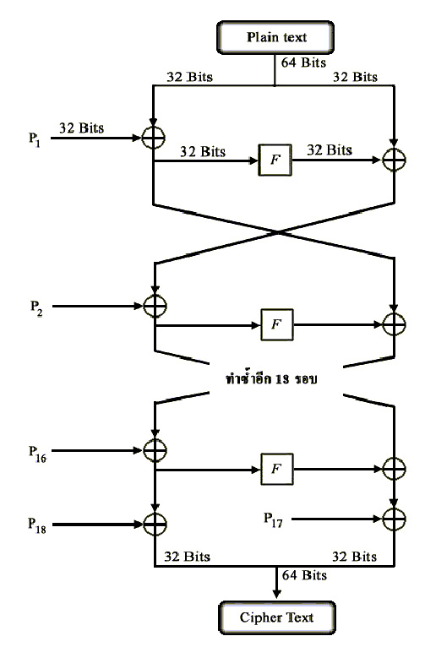
รูปที่ 3-6 แสดงขั้นตอนการทำงานของอัลกอริทึม Blowfish

3.4 Message Digest Algorithm (MD5)
MD5 เป็นอัลกอริทึมที่รับข้อความความยาวไม่จำกัดเข้ามาเป็นอินพุตแล้วสร้างเอาต์พุตเป็น “เมสเสจไดเจสต์” ขนาด 128 บิต โดยอาศัยฟังก์ชันทางคณิตศาสตร์ซึ่งมีคุณสมบัติเป็นฟังก์ชันทางเดียว นั่นก็หมายความว่าเป็นไปได้ยากมากที่จะมีข้อความ 2 ข้อความใดๆ ที่สร้างเมสเสจไดเจสต์ได้เหมือนกัน และไม่สามารถสร้างข้อความใดๆ จากเมสเสจไดเจสต์นี้ได้เลย อัลกอริทึม MD5 นี้มีจุดมุ่งหมายสำหรับ แอพพลิเคชั่นที่ใช้ในการสร้างลายมือชื่อดิจิตอล

คำศัพท์และสัญลักษณ์ที่ใช้ในการอธิบาย
“ไบต์” ข้อมูลขนาด 8 บิต X <<< s แทนการหมุนบิต (circular shift) ของ X ไปทางซ้ายจำนวน s บิต
“เวิร์ด” ข้อมูลขนาด 32 บิต “+” แทนการบวกแบบมอดูลโล (Modulo) ของเวิร์ด (เช่น การบวกแบบมอดูลโลกับ 2³²)

คำอธิบายอัลกอริทึม MD5
เราเริ่มโดยการสมมุติว่าเรามีข้อความขนาด b บิตเป็นอินพุต และเราต้องการหาเมสเสจไดเจสต์ของข้อความนี้ ในที่นี้ b เป็นเลขจำนวนเต็มที่ไม่ติดลบซึ่งมีค่าไม่จำกัด โดยไม่จำเป็นต้องหาร 8 ลงตัว เราจะแทนบิตของข้อความดังต่อไปนี้
m₀ m₁ … m_{(b-1)}

3.4.1 ขั้นตอนการคำนวณหาเมสเสจไดเจสต์
การเติมเต็มบิตต่อท้าย
ข้อความจะถูกต่อเติมเพื่อให้ความยาวของมันเท่ากับ 448 บิตจาก 512 บิต นั่นคือข้อความถูกแบ่งเป็นบล็อก ๆ ละ 512 บิตและบล็อกสุดท้ายจะมีการเติมบิตให้ครบ 448 บิตเพื่อเหลือพื้นที่ไว้ 64 บิตในการเติมความยาวบิตของข้อความในขั้นตอนต่อไป
การเติมบิตถูกกระทำโดยต่อท้ายบิตของข้อความบล็อกสุดท้ายด้วยบิต “1” แล้วตามด้วยบิต “0” จนกว่าความยาวบิตของบล็อกข้อความนี้จะเท่ากับ 448 บิต
การเติมความยาวบิตของข้อความ
จากที่กล่าวไว้ข้างต้นว่าให้ b แทนความยาวบิตของข้อความ ดังนั้นที่เหลืออีก 64 บิตจากขั้นตอนที่แล้วมีไว้สำหรับเก็บค่าความยาวของข้อความต้นฉบับ เนื่องจากไม่น่าจะมีข้อความใดเกิน 2⁶⁴ บิต ดังนั้น 64 บิตก็เพียงพอในการเก็บค่าความยาวบิตของข้อความ โดยเติมเวิร์ด 32 บิตที่มีลำดับต่ำก่อนแล้วตามด้วยเวิร์ดที่มีลำดับสูง
ตรงจุดนี้เราจะได้ข้อความที่มีขนาดเป็นหลายเท่าของ 512 บิตแล้ว หรือกล่าวได้ว่าข้อความมีความยาวเป็นหลายเท่าของ 16 เวิร์ด (32 บิต) ให้ M[0 … N-1) แทนเวิร์ดของข้อความที่ผ่านกระบวนการต่อเติมแล้วโดยที่ N คือจำนวนเท่าของ 16
กำหนดค่าเริ่มต้นของบัฟเฟอร์ของเมสเสจไดเจสต์
เราจะใช้บัฟเฟอร์ 4 เวิร์ด (A B C D) ในการคำนวณหาเมสเสจไดเจสต์ ในที่นี้ A B C D เป็น รีจิสเตอร์ขนาด 32 บิตซึ่งมีค่าเริ่มต้นในรูปของเลขฐานสิบหกดังนี้ เรียงลำดับให้ไบต์ที่มีลำดับต่ำสุดก่อน
เวิร์ด A: 01 23 45 67
เวิร์ด B: 89 ab cd ef
เวิร์ด C: fe dc ba 98
เวิร์ด D: 76 54 32 10

ประมวลข้อความเป็นบล็อกขนาด 16 บิต
เราเริ่มด้วยการนิยามฟังก์ชันช่วยที่รับอินพุตเวิร์ด 32 บิตจำนวน 3 เวิร์ดเข้ามาแล้วสร้างเอาต์พุตเป็นเวิร์ดขนาด 32 บิต
F(X,Y,Z) = ( X AND Y ) OR ( NOT(X) AND Z )
G(X,Y,Z) = ( X AND Z ) OR ( Y AND NOT(Z) )
H(X,Y,Z) = X XOR Y XOR Z
I(X,Y,Z) = Y XOR ( X OR NOT(Z) )

ในขั้นตอนนี้ใช้ตารางที่มีสมาชิก 64 ตัว T[1 … 64] ที่ถูกสร้างมาจากฟังก์ชันไซน์ (sine function) ให้ T[i] แทนสมาชิกลำดับที่ i ของตาราง ซึ่งสามารถดูค่าได้ที่ภาคผนวก ข.

กระบวนการหาเมสเสจไดเจสต์
/* การประมวลของแต่ละบล็อก 16 เวิร์ด */
FOR i = 0 TO ( N/16 ) – 1 DO
/* Copy บล็อก i ลงใน X */
FOR j = 0 TO 15 DO
X[ j ] = M[ i*16+j ];
END /* ของ loop j */

/* บันทึกค่า A เก็บไว้ชั่วคราวที่ AA, B ไว้ที่ BB, C ไว้ที่ CC, D ไว้ที่ DD */
AA = A; BB = B; CC = C; DD = D;
/* รอบที่ 1 * ให้ [abcd k s i] แทนโอเปอเรชั่นต่อไปนี้
a = b + (( a + F(b,c,d) + X[k] + T[i]) <<< s) ทำ 16 โอเปอเรชั่น
/* รอบที่ 2 * ให้ [abcd k s i] แทนโอเปอเรชั่นต่อไปนี้
a = b + (( a + G(b,c,d) + X[k] + T[i]) <<< s) ทำ 16 โอเปอเรชั่น
/* รอบที่ 3 * ให้ [abcd k s i] แทนโอเปอเรชั่นต่อไปนี้
a = b + (( a + H(b,c,d) + X[k] + T[i]) <<< s) ทำ 16 โอเปอเรชั่น
/* รอบที่ 4 * ให้ [abcd k s i] แทนโอเปอเรชั่นต่อไปนี้
a = b + (( a + I(b,c,d) + X[k] + T[i]) <<< s) ทำ 16 โอเปอเรชั่น
/* แล้วจึงทำการบวกค่าดังต่อไปนี้ (นั่นก็คือ เพิ่มค่าในรีจิสเตอร์แต่ละตัวจากค่าที่มีอยู่ก่อนบล็อกนี้จะถูกประมวล) */
A = A + AA; B = B + BB; C = C + CC; D = D + DD;
END /* ของ loop i */
เมสเสจไดเจสต์ที่ถูกสร้างเป็นเอาต์พุตก็คือ A B C D โดยเรียงลำดับเริ่มต้นที่ลำดับไบต์ต่ำของ A (low-order byte) และสิ้นสุดที่ลำดับไบต์สูงของ D (high-order byte) ขั้นตอนการทำงานทั้งหมดแสดงดังรูป 3-7
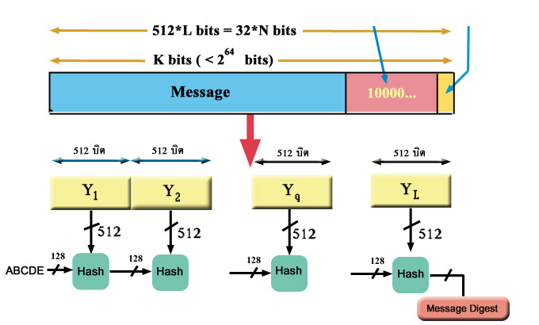
ข้อความเติมเต็ม เติมความยาวข้อความ
รูปที่ 3-7 แสดงการทำงานของ MD5

3.4.2 สรุปอัลกอริทึม MD5
อัลกอริทึมเมสเสจไดเจสต์ MD5 สามารถอิมพลีเมนท์ได้ง่าย และสนับสนุนการสร้างเมสเสจไดเจส์จากข้อความที่มีความยาวไม่จำกัดได้ อีกทั้งเป็นเรื่องยากมากที่จะหาข้อความที่ต่างกัน 2 ข้อความใด ๆ ที่มีเมสเสจไดเจสต์เหมือนกัน และแทบจะเป็นไปไม่ได้เลยที่จะสามารถสร้างข้อความใด ๆ จากเมสเสจไดเจสต์ได้

3.5 Secure Hash Algorithm (SHA)
เอสเอชเอ (SHA) ถูกออกแบบมาเพื่อใช้งานร่วมกับดีเอสเอ (DSA: Digital Signature Algorithm) เพื่อสร้างลายมือชื่อดิจิตอล ซึ่งเป็นมาตรฐานที่มีการนำเสนอแก่สารธารนชนแล้ว โดยเป็นเพียงอัลกอริทีมในการทำแฮชชิ่ง (Hashing)ที่ได้รับการยอมรับเพื่อนำมาทำงานร่วมกับดีเอสเอ

ภาพรวมเบื้องต้น
อัลกอริทึมเอสเอชเอเป็นอัลกอริทึมที่จำเป็นสำหรับการทำให้มั่นใจในความปลอดภัยของอัลกอริทึม ดีเอสเอ อินพุตเป็นข้อความขนาดใดก็ได้ไม่เกิน 2^64 บิต เอาต์พุตที่ได้มีขนาด 160 บิต เรียกว่า Message Digest จากนั้นเมสเสจไดเจสต์จะถูกส่งไปเป็นอินพุตของดีเอสเอ ซึ่งจะทำการสร้างลายมือชื่อดิจิตอลสำหรับ ข้อความนั้นออกมา (Digital signature) การเซ็นรับรองเมสเสจไดเจสต์แทนการเซ็นข้อความธรรมดาช่วยให้ประสิทธิภาพ (Efficiency) ของโพรเซสดีขึ้น เพราะว่าปกติเมสเสจไดเจสต์จะมีขนาดน้อยกว่าข้อความธรรมดามาก การเปลี่ยนแปลงข้อความระหว่างการส่งถ่ายจะมีโอกาสสูงมากที่ผลลัพธ์ของเมสเสจไดเจสต์ที่ได้นั้นเปลี่ยนไป ทำให้การตรวจสอบความถูกต้องของลายมือชื่อไม่ถูกต้อง
เอสเอชเอถูกออกแบบมาเพื่อให้มีคุณสมบัติดังนี้คือ ไม่สามารถกู้ข้อความกลับมาได้จากเมสเสจ-ไดเจสต์หรือเป็นไปยากมากที่จะมีข้อความต่างกัน 2 ข้อความใด ๆ ที่สร้างเมสเสจไดเจสต์ได้เหมือนกัน

3.5.1 ขั้นตอนการหาเมสเสจไดเจสต์
Message Padding
เอสเอชเอ รับบิตสตริงเป็นอินพุต ดังนั้นข้อความจะถูกมองเป็นบิตสตริง ความยาวของข้อความเป็นจำนวนบิต (ข้อความว่างเปล่ามีความยาวเป็น 0) ถ้าจำนวนของบิตในข้อความเป็นหลายเท่าของ 8 บิตแล้ว เพื่อความกระทัดรัดในการแทนค่าเราสามารถแทนข้อความนี้ด้วยเลขฐานสิบหก
สมมุติว่าข้อความมีความยาว L < 2^64 ก่อนที่มันจะไปเป็นอินพุตให้กับ เอสเอชเอข้อความนั้นจะถูกเติมเต็มที่ด้านขวาด้วยบิต “1” หนึ่งบิตและเติมบิต “0” จนกว่าบล็อกสุดท้ายจะมีขนาด 448 บิต
เติมค่าความยาวของข้อความ
ให้ L เป็นจำนวนบิตของข้อความเริ่มต้นโดย L มีความยาว 2 เวิร์ด (64 บิต) ถ้า L < 2^32 แล้วเวิร์ดแรกจะเป็น 0 ทั้งหมด ให้ต่อท้าย 2 เวิร์ดนี้เข้าไปที่ข้อความที่ถูกเติมเต็มแล้ว (L ถูกคำนวณเอาไว้ก่อนการเติมเต็ม) ข้อความที่ถูกเติมเต็มเสร็จเรียบร้อยแล้วจะมีจำนวนเวิร์ดทั้งสิ้น 16N เวิร์ด โดยที่ N > 0 ข้อความที่เติมเต็มสมบูรณ์แล้วอาจจะถูกมองเป็นลำดับของบล็อกจำนวน N บล็อกคือ M(1), M(2), ... , M(N) โดยที่แต่ละ M(i) มี 16 เวิร์ดและ M(1) อยู่ด้านซ้ายสุด

การคำนวณหา Message Digest
การคำนวณหาเมสเสจไดเจสต์ทำได้โดยใช้ข้อความที่ผ่านการเติมเต็ม (Padding) เรียบร้อยแล้ว การคำนวณใช้บัฟเฟอร์ 2 ตัว แต่ละตัวประกอบด้วยเวิร์ดขนาด 32 บิตจำนวน 5 เวิร์ด และกลุ่มของเวิร์ดขนาด 32 บิตจำนวน 80 เวิร์ดเรียงกัน บัฟเฟอร์ตัวแรกกำหนด แต่ละเวิร์ดเป็น A, B, C, D, E และบัฟเฟอร์ 5 เวิร์ดตัวที่สองมีกำหนดเป็น h0, h1, h2, h3, h4 ส่วนเวิร์ดที่มีจำนวน 80 เวิร์ดเรียงกันมี กำหนดเป็น W(0), W(1), ..., W(79) และมีบัฟเฟอร์ชั่วคราว (TEMP) ขนาด 1 เวิร์ดไว้ใช้งานด้วย
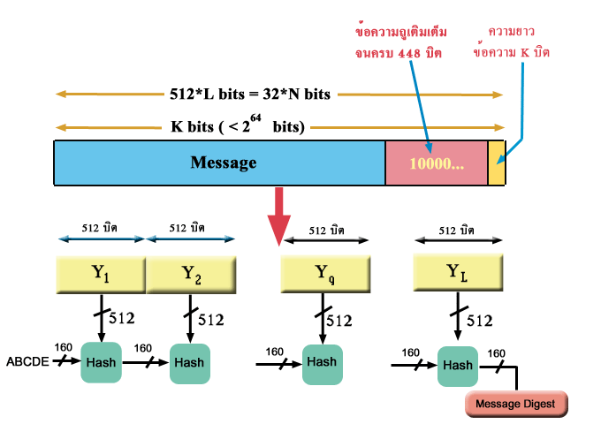

รูปที่ 3-8 การคำนวณหาเมสเสจไดเจสต์ด้วยอัลกอริทึม SHA

การสร้างเมสเสจไดเจสต์นั้น กำหนดให้แต่ละบล็อกข้อความมีขนาด 16 เวิร์ด M(1), M(2),... , M(N) จะถูกประมวลผลตามลำดับ การประมวลผลของแต่ละ M(i) นั้นมี 80 ขั้นตอนด้วยกัน
ก่อนที่จะประมวลผลบล็อกใด ๆ ให้กำหนดค่า h_{j} เริ่มต้นดังต่อไปนี้ในค่าเลขฐานสิบหก

h0 = 67452301 h1 = efcdab89 h2 = 98badcfe h3 = 10325476 h4 = c3d2e1f0

การประมวลผล M(1), M(2), ..., M(N) มีดังต่อไปนี้
1. แบ่ง M(i) ออกเป็น 16 เวิร์ด W(0), W(1), .. , W(15) โดยที่ W(0) เป็นเวิร์ดด้านซ้ายสุด
2. ตั้งแต่ t = 16 ถึง 79 ให้ W(t) = W(t-3) XOR W(t-8) XOR W(t-14) XOR W(t-16)
3. ให้ A = h0, B = h1, C = h2, D = h3, E = h4
4. ตั้งแต่ t = 0 ถึง 79 ให้ทำดังนี้

TEMP = S(5,A) + f(t,B,C,D) + E + W(t) + K(t);
E = D; D = C; C = S(30,B); B = A; A = TEMP;

5. ให้ h0 = h0 + A, h1 = h1 + B, h2 = h2 + C, h3 = h3 + D, h4 = h4 + E
หลังจากการประมวลผล M(N) แล้วจะได้เมสเสจไดเจสต์ขนาด 160 บิตที่แทนด้วยเวิร์ด 5 เวิร์ดเป็น h0 h1 h2 h3 h4

3.6 Pseudo Random Number Generator (PRNG)
PRNG ทำหน้าที่ในการสร้างสรตีม (Stream) ของตัวเลขซึ่งมีการสุ่มแบบกระจาย PRNG ไม่ใช่ตัวเลขที่ถูกสร้างขึ้นมานั้นจากการสุ่มโดยทั่วไป แต่มีการใช้อัลกอริทึมดีเทอร์มินิสติก (Deterministic Algorithm) และค่าที่ได้จากการสุ่มแต่ละครั้งที่โปรแกรมทำงานจะได้ค่าที่แตกต่างกันทำให้ยากต่อการคาดเดา การใช้อัลกอริทึมแบบดีเทอร์มินิสติกจะช่วยให้ PRNG สามารถสร้างสุ่มค่าตัวเลขออกมาได้เหมาะสมมากยิ่งขึ้น เนื่องจากลำดับการสุ่มมีลักษณะเป็นลำดับที่ไม่แน่นนอน และเป็นลำดับที่บริสุทธ์ (Purely Deterministic)
ในบางการคำนวณหากมีการแยกการคำนวณ ลักษณะของโปรแกรมจะต้องมีลักษณะไม่ขึ้นอยู่กับข้อมูล (Data Independency) เพราะหากแยกการคำนวณแล้วมาการรับค่า PRNG เข้ามาในแต่ละหน่วยของการคำนวณอาจจะทำให้ผลลัพธ์ผิดพลาดได้ การหาค่าจาก PRNG จำเป็นต้องมีการระบุค่าเริ่มต้น (Initial Value) หรือสีด (Seed) ดังนั้นการกำหนดค่าเริ่มต้น หรือสีดที่เหมือนกันจะทำให้ได้ค่าลำดับการสุ่มที่เหมือนกัน ดังนั้นหากเราต้องการได้ค่า PRNG ที่ต่างกันก็เพียงกำหนดค่าเริ่มต้นที่ต่างกัน
ไม่มีกฏตายตัวที่พิสูจน์ว่า PRNG แบบใดมีลักษณะที่ดี แต่ลักษณะโดยทั่วไปของ PRNG ที่ดีควรมีลัษณะดังนี้
- ต้องคาดเดาได้ยาก นั่นคือเอาต์พุตที่ได้จาก PRNG ต้องไม่สามารถคาดเดาผลลัพธ์ได้ เช่นมีการสุ่มค่าในลักษณะที่ไม่เป็นลำดับที่แน่นอนเป็นต้น
- ต้องไม่เกิดค่าซ้ำกันบ่อยๆ PRNG ที่ดีต้องไม่สร้างค่าที่ซ้ำกันบ่อยๆซึ่งจะทำให้เกิดการคาดเดาได้ง่าย
อย่างไรก็ตามถึงแม้ว่าจะมีการใช้ PRNG ที่ดีที่ผ่านกฏมาตราฐานของอัลกอริทึมการสุ่มตัวเลขแต่ก็ไม่ได้เป็นการรับประกันว่าแอพพลิเคชันจะทำงานได้ดีตามด้วยเสมอไป เพราะ PRNG บางตัวอาจจะเหมาะสำหรับแอพพลิเคชันหนึ่งแต่อาจจะไม่เหมาะสำหรับอีกแอพพลิเคชันหนึ่ง

